ART CUD - Caso de Uso Dialogal - Comprar libro

Caso de Uso: 001 - Comprar libro
Nivel de la meta: Usuario Alcance del Caso de Uso: Sistema Caja: Negra
Instanciación: Real Interacción: Dialogal Usabilidad: No Contemplada
ACTORES Primario: Usuario Iniciador: Usuario
PRECONDICIONES: El usuario se encuentra logueado. Todos los libros se encuentran registrados.
DISPARADOR: El usuario desea realizar una compra de un libro.
POSTCONDICIONES: Éxito: La compra quedó registrada.

1 |  | El usuario ingresa el nombre del libro y presiona el botón “Enter” (Buscar). | Valida que el nombre del libro ingresado coincida con alguno de un libro ya registrado. Valida que la publicación esté activa y disponible.  Muestra {nombre + autor + nro_paginas + fecha_publicacion + sinopsis + 1{género}n + precio + nombre_vendedor + ciudad + provincia + boton_comprar}
1 | Usu | 
1 | Sist | 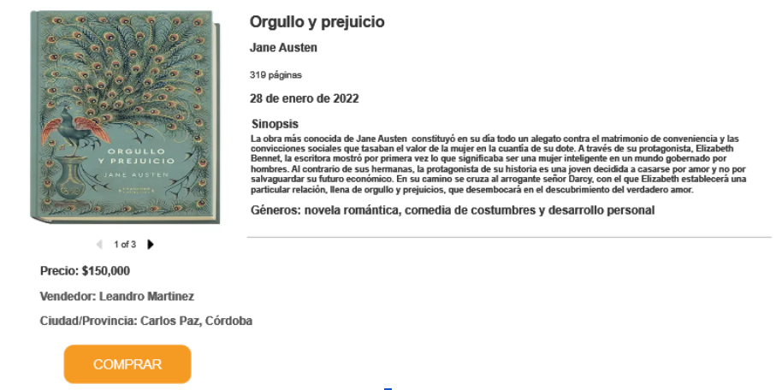
1 | 1.a | El nombre ingresado no pertenece a un libro registrado | 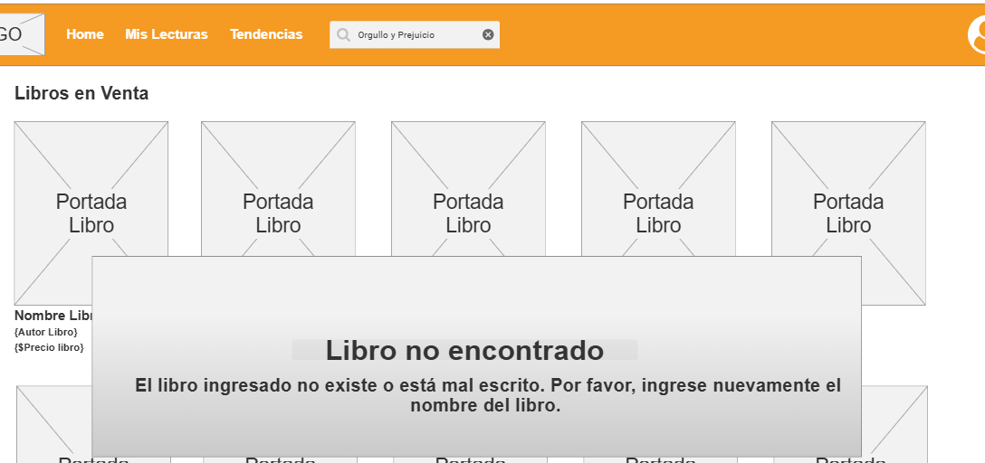
1 | 1.a.1 |  | Muestra mensaje “Libro no encontrado. El libro ingresado no existe o está mal escrito. Por favor, ingrese nuevamente el nombre del libro.”.  Vuelve al paso 1.
1 | 1.b | La publicación del libro no se  encuentra activa o disponible. | 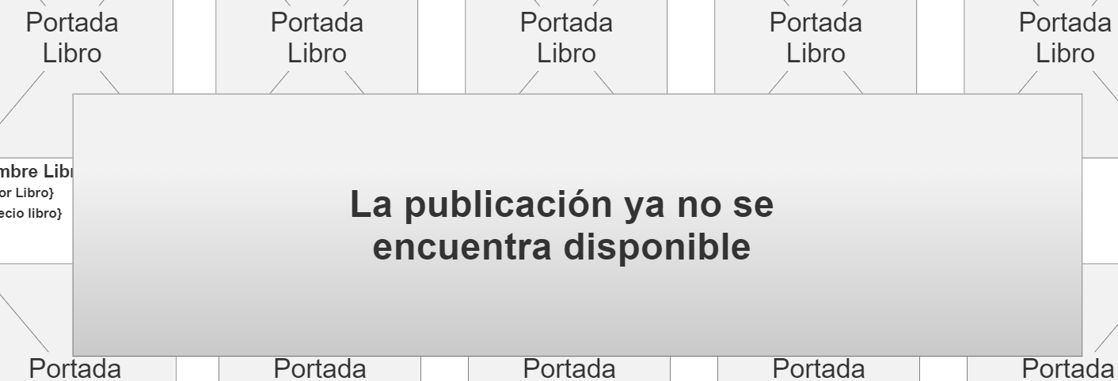
1 | 1.b.1 |  | Muestra mensaje “La publicación ya no se encuentra disponible”. Vuelve al paso 1.
 | 1.c | El libro ingresado no cuenta con stock suficiente. | 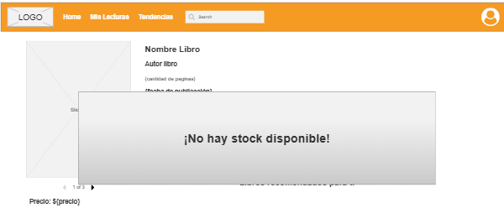
 | 1.c.1 |  | Muestra mensaje “No hay stock disponible”.  Vuelve al paso 2.

Paso |  | Usuario / Condición | Sistema
2 |  | El usuario presiona el botón “Comprar” en la publicación del libro. | Valida que el stock del libro siga disponible.  Muestra las formas de entrega a elegir junto con su respectivo monto: “ envío_domicilio direccion_hogar + tipo_hogar + monto_domicilio + retirar_punto_entrega + direccion_centro + 1{dia_hora_dispo}n + monto_punto_entrega + boton_continuar ”
2 | Usu | 
2 | Sist | 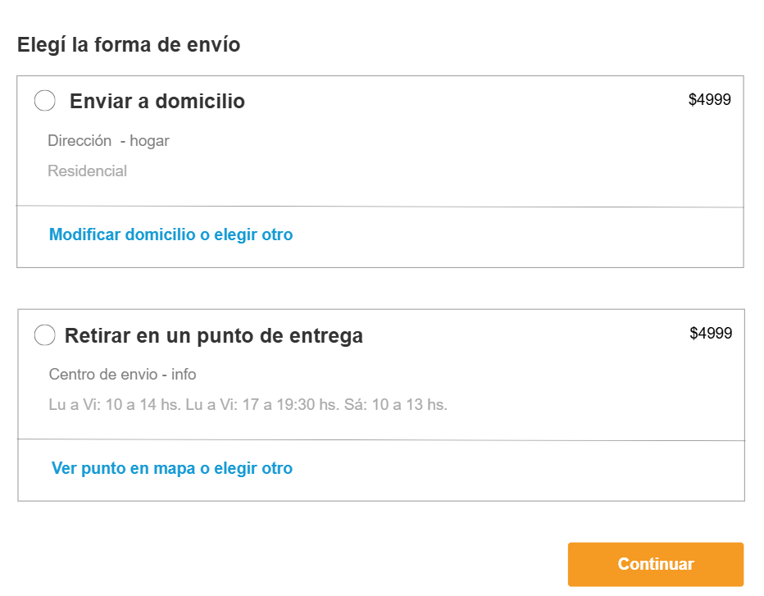

Paso |  | Usuario / Condición | Sistema
3 |  | El usuario selecciona una de las formas de entrega disponibles y presiona el botón “Continuar”. | Valida selección del usuario. Actualiza desglose de costos en el resumen de compra: “ precio_producto + monto_descuento + monto_envío + monto_tota l” y despliega formulario de método de pago con la elección: “[nueva_tarjeta_credito / nueva_tarjeta_debito] + boton_continuar”.
3 | Usu | 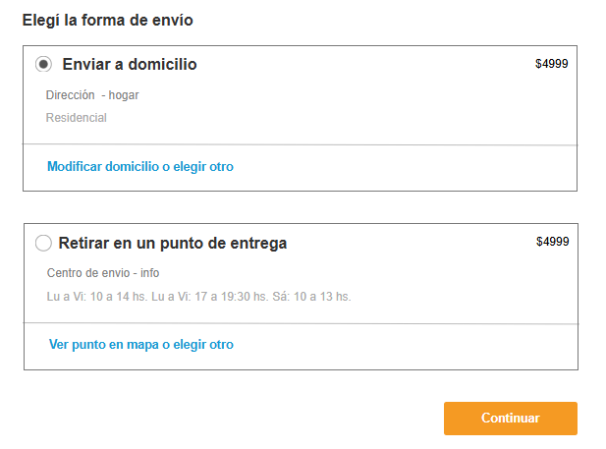
3 | Sist | 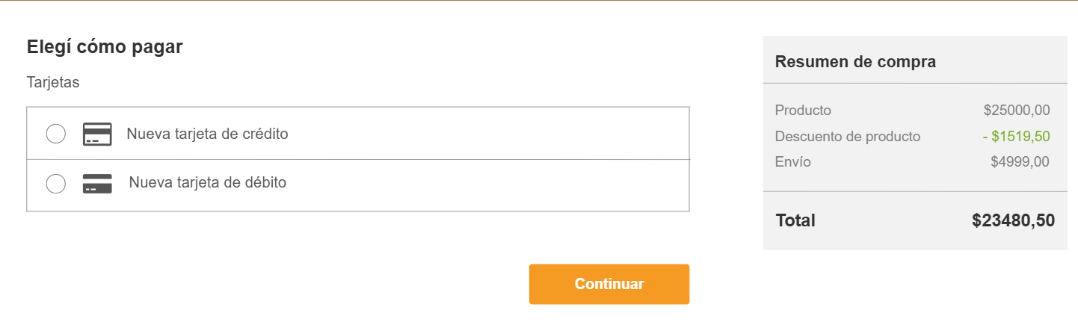
3 | 3.a | El usuario no selecciona ninguna forma de entrega. | 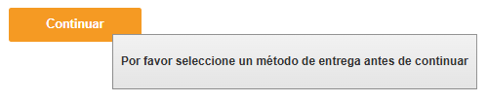
3 | 3.a.1 |  | Muestra un mensaje “Por favor seleccione un método de entrega antes de continuar”.

Paso |  | Usuario / Condición | Sistema
4 |  | El usuario selecciona una de las formas de las opciones de pago y presiona el botón “Continuar”. | Despliega formulario de método de pago seleccionado.  Muestra campos para agregar: “ tipo_tarjeta + nro_tarjeta + nombre_titular + fecha_vencimiento + cod_seguirdad + nro_doc”  y el resumen de compra “precio_producto + monto_descuento + monto_envío + monto_total + boton_continuar ”
4 | Usu | 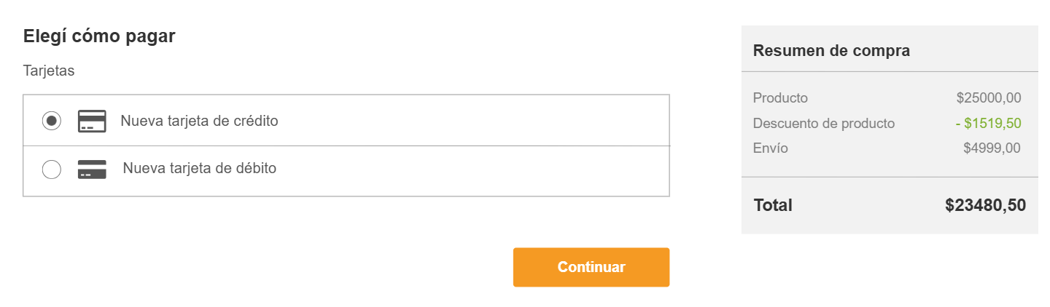
4 | Sist | 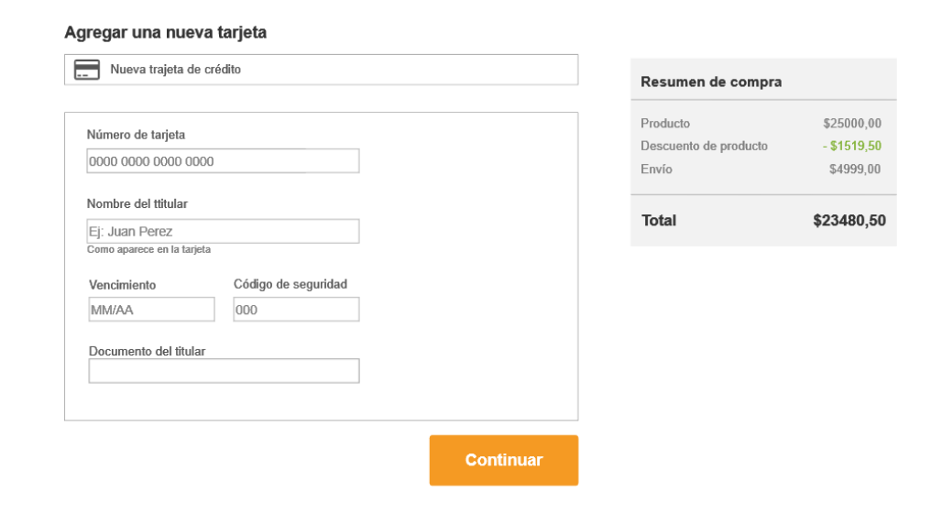
4 | 4.a | El usuario no selecciona ninguna forma de pago. | 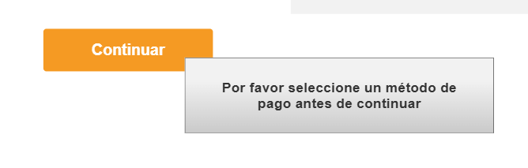
4 | 4.a.1 |  | Muestra un mensaje “Por favor seleccione un método de pago antes de continuar”.

Paso |  | Usuario / Condición | Sistema
5 |  | El usuario completa los datos requeridos de su tarjeta y presiona el botón “Continuar”. | Valida formato de los datos del formulario. Procesa temporalmente los datos ingresados. Muestra revisión: “ tipo_factura + dni + nom_ape + direccion_entrega + monto_total ” y confirmación de la compra con resumen: “ precio_producto + monto_descuento + monto_envío + monto_total + boton_confirmar_compra ”.
5 | Usu | 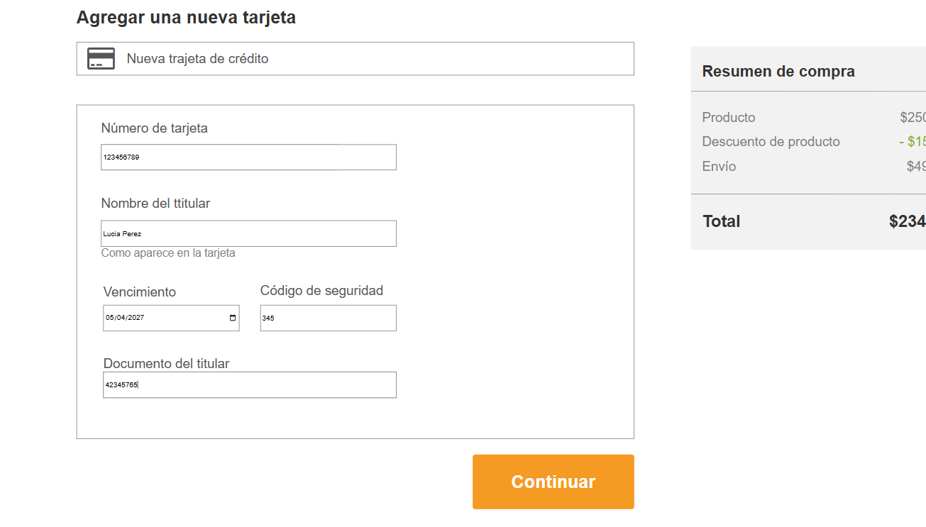
5 | Sist | 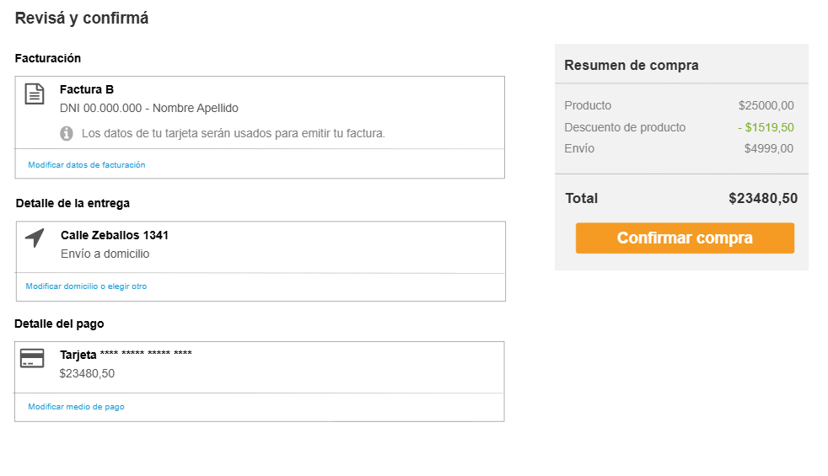
5 | 5.a | Los datos ingresados no cumplen con el formato requerido. | 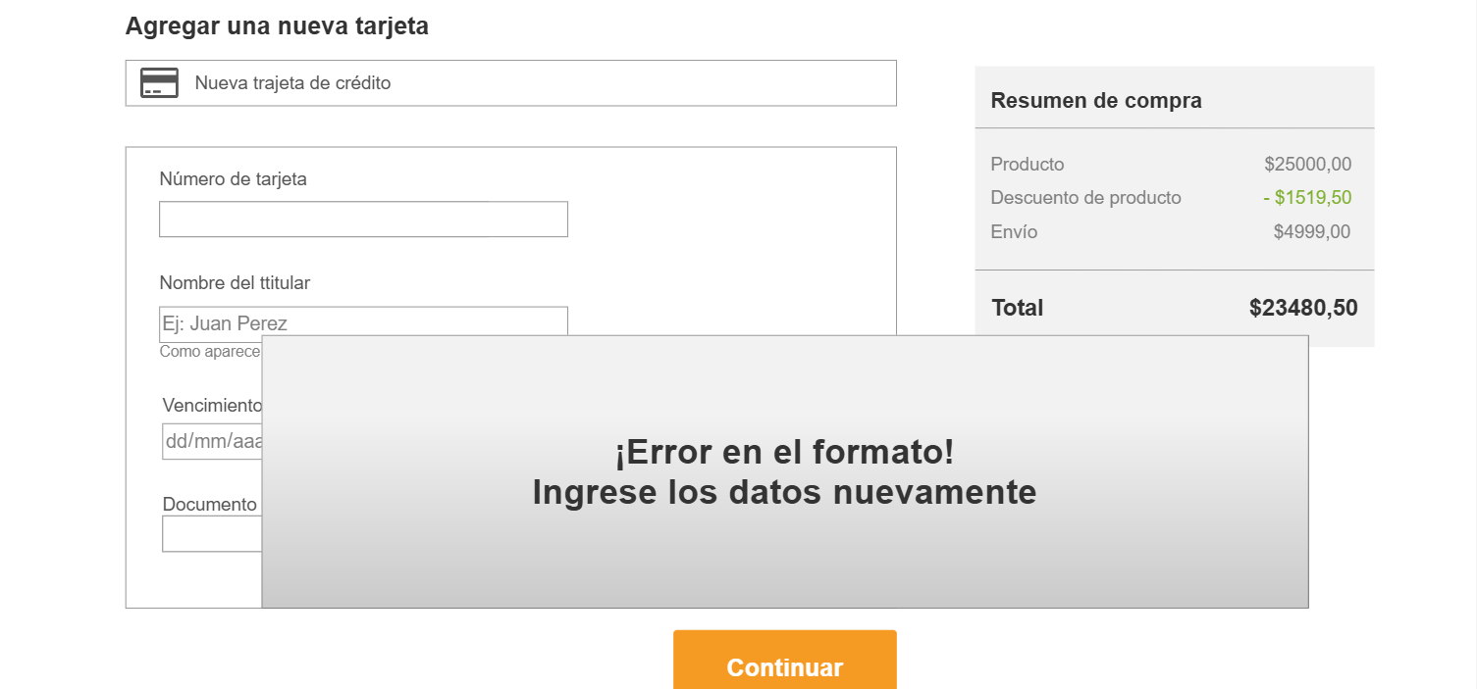
5 | 5.a.1 |  | Muestra mensaje “Error en formato. Ingrese los datos nuevamente”.

Paso |  | Usuario / Condición | Sistema
6 |  | El usuario revisa que toda la información sea correcta y presiona el botón “Confirmar compra”. | Valida y procesa el pago. Descuenta de forma permanente las unidades de stock. Despliega pantalla de confirmación final de la compra.  Muestra: “ mensaje_confirmacion + detalle + fecha_estimada + portada + sinopsis + boton_seguir_comprando + boton_ir_a_mis_compras ”.
6 | Usu | 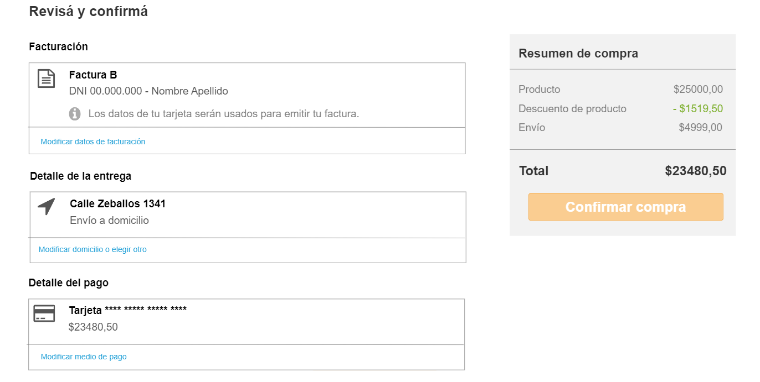
6 | Sist | 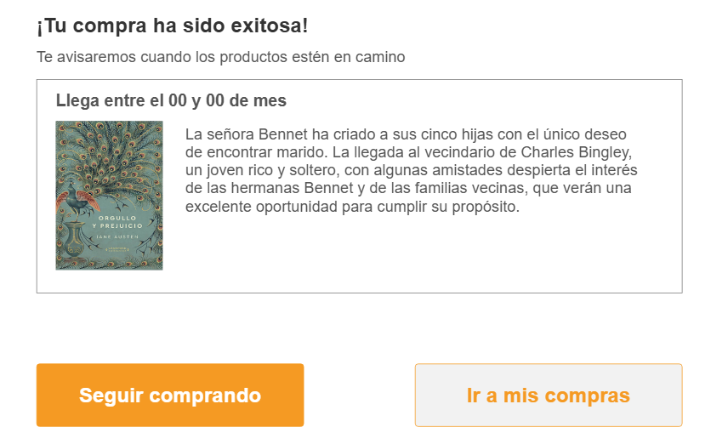
6 | 6.a | La tarjeta ingresada es rechazada. | 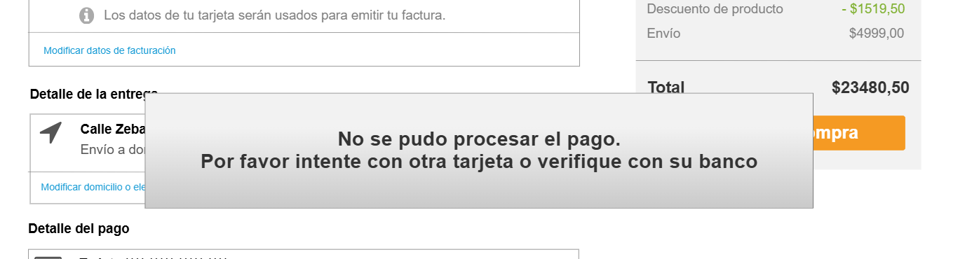
6 | 6.a.1 |  | Muestra mensaje “No se pudo procesar el pago. Por favor intente con otra tarjeta o verifique con su banco”. Vuelve al paso 4.

Historial de Versiones
Fecha | Versión | Autor | Revisor | Descripción breve de los cambios
24/06/2026 | 1.01 | Candela Baras  Martina Panto  Martina Rodriguez | Francisco Figueroa  Ignacio Taborda  Santiago Taborda | Versión Inicial
22/07/2026 | 1.02 | Candela Baras  Martina Panto  Martina Rodriguez | Francisco Figueroa  Ignacio Taborda  Santiago Taborda | Actualizado el disparador.  Agregados los diccionarios de datos.
03/08/2026 | 1.03 | Candela Baras  Martina Panto  Martina Rodriguez | Francisco Figueroa  Ignacio Taborda  Santiago Taborda | Agregadas las imágenes de los mensajes de errores en los caminos alternativos restantes.
05/08/2026 | 1.04 | Candela Baras  Martina Panto  Martina Rodriguez | Francisco Figueroa  Ignacio Taborda  Santiago Taborda | Agregadas las pantallas
23/09/2026 | 1.05 | Candela Baras  Martina Panto  Martina Rodriguez | Francisco Figueroa  Ignacio Taborda  Santiago Taborda | Eliminado el camino alternativo del paso 2 y colocado como camino alternativo del paso 1, actualizadas las imágenes del paso 2 y 3

